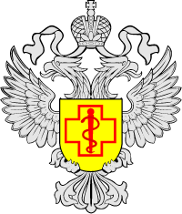

Роспотребнадзор призывает соблюдать правила профилактики в борьбе с грызунами

При возникновении симптомов острого инфекционного заболевания обращайтесь за медицинской помощью.

‼️На официальном сайте Роспотребнадзора работает специальный раздел с рекомендациями во время весеннего паводка и половодья для населения и специалистов.

@rospotrebnadzor_ru

#Роспотребнадзор_напоминает

